<https://www.utusan.com.my/berita/2021/01/aktiviti-agrikomoditi-beroperasi-perlu-patuhi-sop/>

Aktiviti agrikomoditi beroperasi perlu patuhi SOP

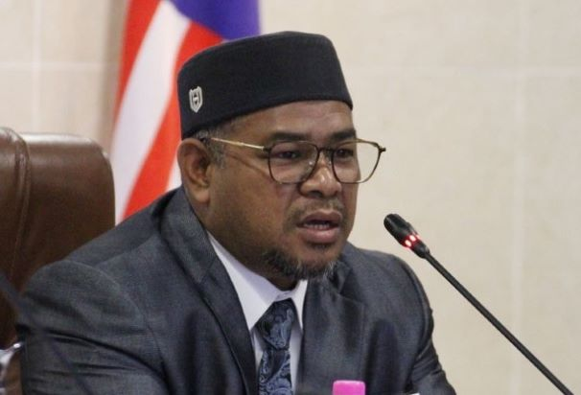KHAIRUDDIN AMAN RAZALI

* Oleh AMREE AHMAD
* 14 Januari 2021, 2:14 pm

PUTRAJAYA: Semua peladang, pengilang dan syarikat berkaitan aktiviti agrikomoditi perlu mematuhi sepenuhnya prosedur operasi standard (SOP) yang ditetapkan kerajaan.

Menteri Perusahaan, Perladangan dan Komoditi, Datuk Dr. Mohd. Khairuddin Aman Razali berkata, ia perlu dipatuhi sepanjang pelaksanaan Perintah Kawalan Pergerakan (PKP).

“Segala aktiviti pengeluaran agrikomoditi yang dibenarkan beroperasi juga perlu mengikut SOP itu termasuk dalam tempoh darurat,” kata beliau menerusi kenyataan di sini hari ini.

Kerajaan kelmarin mengumumkan kebenaran lima sektor ekonomi ketika PKP yang turut meliputi perladangan dan komoditi serta rantaiannya bagi pekebun kecil dan perdagangan.

Ia merangkumi sektor kelapa sawit, getah, koko, lada, kenaf, kayu-kayan selain perabot, biodiesel serta input pertanian, kilang pemprosesan di samping urusan berkaitan pensijilan.

PKP bermula semalam selama dua minggu melibatkan lima negeri dan semua tiga Wilayah Persekutuan, manakala darurat pula sehingga 1 Ogos depan atau tarikh yang lebih awal.

 Mengulas lanjut, Khairuddin Aman menyifatkan kebenaran itu juga amat wajar bagi memastikan sumber pendapatan negara khususnya nasib pekebun yang terlibat agar tidak terjejas.

“Ini turut menjamin proses pemulihan semula ekonomi negara dan melindungi rakyat untuk terus mendapat akses barang keperluan agrikomoditi sepanjang tempoh itu,” tegas beliau.

Pihak kementerian tersebut ujar beliau, akan memantau semua aktiviti sektor peladangan dan komoditi seluruh negara agar terus mematuhi SOP bagi kekang penularan wabak Covid-19.

 Sebarang pertanyaan berhubung SOP tersebut boleh diajukan kepada kementerian menerusi talian hotline 03-88803498 dari Isnin hingga Jumaat atau e-mel hotlinempic@mpic.gov.my.

 Khairuddin Aman menambah, pelaksanaan pelbagai langkah tegas berkenaan sebenarnya untuk mengimbangi kesejahteraan dan kesihatan rakyat serta pemulihan ekonomi negara.

 Rekod tahun lalu sehingga November menyaksikan Malaysia mampu catat jumlah keseluruhan eksport agrikomoditi sebanyak RM1.3 trilion di sebalik cabaran pandemik di serata dunia.

“Kementerian berharap semua pihak dalam sektor ini dapat menyesuaikan diri dengan amalan norma baharu di tempat kerja dan garis panduan dari semasa ke semasa,” katanya lagi. -UTUSAN ONLINE